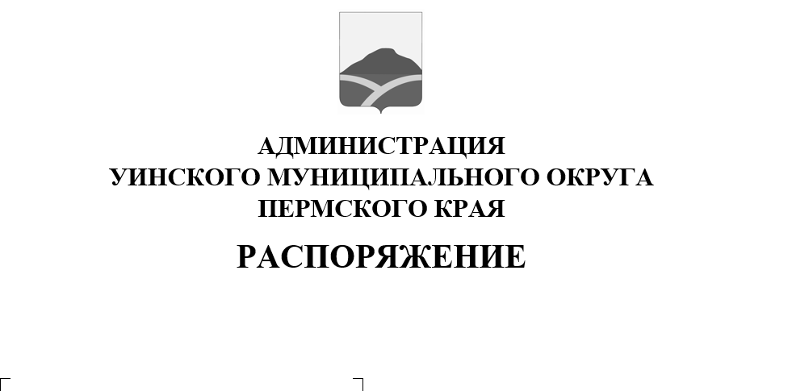
Об установлении запрета на сжигание мусора, листвы, сухой травы, производственных отходов, использование открытого огня, разведение костров на территории Уинского муниципального округа Пермского края

25.05.2021 259-01-04-144

В соответствии с Федеральными законами от 06 октября 2006 № 131-ФЗ «Об общих принципах организации местного самоуправления в Российской Федерации», от 21 декабря 1994 № 69-ФЗ «О пожарной безопасности», Постановление Правительства РФ от 16 сентября 2020 г. № 1479 «Об утверждении Правил противопожарного режима в Российской Федерации», в связи с наступлением пожароопасного весенне-летнего периода 2021 года, необходимостью проведения мероприятий, направленных на предупреждение и снижение количества пожаров на территории Уинского муниципального округа Пермского края:
1.Запретить на земельных участках в черте населенных пунктов Уинского муниципального округа выжигание сухой травянистой растительности, сжигание мусора, листвы, сухой травы, производственных отходов, в том числе на внутренних территориях предприятий и частных домовладений Уинского муниципального округа в весенне-летний пожароопасный период 2021 года.
2. Запретить выжигание лесных горючих материалов, выжигание хвороста, лесной подстилки, сухой травы и других лесных горючих материалов на земельных участках, непосредственно примыкающих к лесам.
3. При установлении на соответствующей территории особого противопожарного режима, при поступающей информации о приближающихся неблагополучных или опасных для жизнедеятельности людей метеорологических последствиях, связанных с сильными порывами ветра установить запрет на использование открытого огня и разведение костров для приготовления пищи вне специально отведенных и оборудованных для этого мест.
4. Настоящее постановление вступает в силу с момента подписания, подлежит опубликованию в печатном средстве массовой информации газете «Родник-1» и размещению на официальном сайте администрации Уинскогомуниципального округа Пермского края в сети «Интернет».
5. Контроль за исполнением настоящего постановления оставляю за собой.

Глава муниципального округа –
глава администрации Уинского
муниципального округа A.Н. Зелёнкин

